致理科技大學
致理科技大學
資訊管理
系
實務
專題
報告

網路行銷 │ ＣＨＵ面膜

一
○
四
年
十一月

資 訊 管 理 系

實 務 專 題 報 告

題 目
網路行銷 － ＣＨＵ面膜

指導老師：陳瑛琪
學生： 黃一伶(60110141)
康尹馨(60110140)
羅良驥(60110124)
李杰宸(60110150)
劉世謀(60110144)
吳韋慶(60110102)

中華民國104年11月
實務專題研究授權書

本授權書所授權之實務專題研究為黃一伶、康尹馨、羅良驥、劉世謀、吳韋慶、李杰宸共6人，在致理科技大學資訊管理系101學年度第2學期完成資管實務專題。
實務專題名稱：網路行銷 – CHU面膜
■同意 □不同意
本組同學共6人，皆同意著作財產權之論文全文資料，授予教育部指定送交之圖書館及本人畢業學校圖書館，為學術研究之目的以各種方法重製，或為上述目的再授權他人以各種方法重製，
不限地域與時間，惟每人以一份為限。
上述授權內容均無須訂立讓與及授權契約書。依本授權之發行權為非專屬性發行權利。依本授權所為之收錄、重製、發行及學術研發利用均為無償。上述同意與不同意之欄位若未勾選，該組同學皆同意視同授權。
指導教授姓名:陳瑛琪
專題生簽名: | 學號:
黃一伶 | 60110141
康尹馨 | 60110140
羅良驥 | 60110124
李杰宸 | 60110150
劉世謀 | 60110144
吳韋慶 | 60110102

中華民國 104 年 11 月 3 日
致理科技大學

資 訊 管 理 系
專 題 企 劃 書

網路行銷 – CHU面膜

學生： 黃一伶(60110141)
康尹馨(60110140)
羅良驥(60110124)
李杰宸(60110150)
劉世謀(60110144)
吳韋慶(60110102)

本成果報告書經審查及口試合格特此證明。
指導老師:陳瑛琪

中華民國 104 年 11 月
致謝詞

起初我們從開始想這個專題報告的時候，經過一陣迷思要做什麼網路行銷，經過靈光一現想法就馬上開始朝這產品發展。我們持續開會好幾週熱情依然不減，從無到有過程中，才知道創業的路既艱難又漫長，從估算成本、找廠商、找包材商、找攝影師、然後到我們親自包裝成品。當然我們有遇到一些很多挫折跟困難也免不了組員們有衝突甚至隔閡。或是跟廠商談價錢談不攏，或是廠商突然不想跟我們合作。但是我們依然沒有放棄繼續把這專題完成，我們是一個團隊一起成功一起失敗一起共同進退，我們不只是完成它，專題伴隨我們成長茁壯，完成成品讓我們組員感受榮耀成功賣出去更是一個成就。

首先謝謝我們的系主任曹祥雲主任，一直要求我們可以做得更好。或是哪裡可以改進還有要加強的部分都很耐心的告訴我們，總是不厭其煩要求我們就像是我們的老闆。也謝謝我們的指導老師陳瑛琪老師在每周開會時在一旁指導我們，給予我們許多可貴的意見，甚至願意抽空幫助我們彩排演練。也謝謝組員們努力不懈的奮鬥。我們花了不少心力和汗水還要把時間抽出來做行銷專題。這快一年的努力所有成員辛苦了，這個團隊缺一不可，沒有成員的努力很難有今天的成果。感謝評審省委員們來參加我們專題報告。能夠完成這行銷專題是我們的榮幸。

全體成員 在此致謝

摘要

此專題是為了研究網路行銷，網路微型創業，如何能從哪裡開始創業，能如何理著手創業的方法。隨著網路、科技時代來臨，網路創業是未來的發展趨勢。網路科技讓我們彷彿整個時空都在加快腳步工作流程變得迅速訊息的傳遞全球化發展。時代的進步與變遷衝擊著各行各業，由於訊息傳遞方便快速，網路興起了創業風潮。

目錄
授權書…………………………………………………………………………… |  | i
專題審查簽名書………………………………………………………………… |  | ii
致謝詞…………………………………………………………………………… |  | iii
摘要……………………………………………………………………………… |  | iv
目錄……………………………………………………………………………… |  | v
表目錄…………………………………………………………………………… |  | vi
圖目錄…………………………………………………………………………… |  | vii
第一章 | 序論……………………………………………………………… | 9
第一節 | 研究背景……………………………………………………… | 9
第二節 | 研究動機……………………………………………………… | 9
第三節 | 研究流程……………………………………………………… | 9
第二章 | 文獻探討………………………………………………………… | 10
第一節 | 何謂行銷……………………………………………………… | 10
第二節 | 面膜的起源…………………………………………………… | 10
第三節 | 面膜的種類…………………………………………………… | 10
第四節 | 面膜的功能成分……………………………………………… | 11
第五節 | 面膜品牌……………………………………………………… | 12
第三章 | 行銷手法………………………………………………………… | 13
第一節 | 行銷流程圖…………………………………………………… | 13
第二節 | 五力分析……………………………………………………… | 13
第三節 | 策略群組分析………………………………………………… | 14
第四節 | SWOT分析……………………………………………………… | 15
第五節 | 行銷流程紀錄………………………………………………… | 16
第四章 | 行銷成果分析…………………………………………………… | 22
第一節 | 粉絲團讚數(以Facebook粉絲團為數據)…………………… | 23
第二節 | CHU粉絲團用戶資訊…………………………………………… | 23
第三節 | 客戶培養流程分析…………………………………………… | 24
第四節 | 各平台上架現況……………………………………………… | 24
第五節 | 財務報表呈現………………………………………………… | 25
第五章 | 結論……………………………………………………………… | 28
第六章 | 分工執掌表……………………………………………………… | 29
參考文獻………………………………………………………………………… |  | 29
圖 目 錄

圖一：研究流程圖……………………………………………………………… |  | 9
圖二：行銷流程圖……………………………………………………………… |  | 13
圖三：策略群組分析圖………………………………………………………… |  | 14
圖四:E-mail行銷………………………………………………………………… |  | 16
圖五:好友分享圖……………………………………………………………… |  | 16
圖六:節日、活動促銷圖………………………………………………………… |  | 17
圖七:廣告投遞………………………………………………………………… |  | 19
圖八:使用者回饋……………………………………………………………… |  | 20
圖九:面膜行銷特色圖………………………………………………………… |  | 20
圖十:每月讚數總數量變化…………………………………………………… |  | 22
圖十一:FB粉絲男女年齡層分析……………………………………………… |  | 23
圖十二:客戶培養流程分析…………………………………………………… |  | 23
圖十三:流水帳………………………………………………………………… |  | 25
圖十四:面膜銷貨明細………………………………………………………… |  | 26
圖十五:每月面膜銷售數量…………………………………………………… |  | 27
圖十六:損益表………………………………………………………………… |  | 28
表 目 錄

表一：面膜品牌表……………………………………………………………… |  | 12
表二：SWOT分析……………………………………………………………… |  | 15
表三:每月讚數增加變化表(事件對照) ……………………………………… |  | 22
表四:平台優劣勢分析圖及總銷售額………………………………………… |  | 24
表五:分工執掌表……………………………………………………………… |  | 29

第一章、序論

現代大多數的女性幾乎都會化妝出門，尤其化妝的年齡層逐年下降，卸妝後的肌膚保養及維持也已經成為不可或缺的步驟。基於保養問題越來越被重視，各式各樣的面膜及其他保養品種類也不斷增加，如何挑選到適合自己的保養品，相信是現代女性所共同面臨的問題。

第一節、研究背景
隨著全球宏觀經濟緩步改善，民眾化妝品消費支出回升，以及新興市場化妝品銷售高度成長，2011年全球化妝品市場達4189億，較2010年成長了4.5%(許毓真，2012)，其中據AC Nielsen市調公司調查，2010年開架式面膜市場整體銷售金額有8.2億元，較2009年成長39%，2011年預估仍有23.9%的成長率，雖然成長速度趨緩，但開架式面膜今年的總市場可望首次突破10億元大關。(吉祐興實業有限公司，2011)

第二節、研究動機
隨著時代變遷及流行趨勢，促使國人越來越重視本身肌膚的問題，各式各樣的保養品如雨後春筍般增加，消費者對保養品的重視程度及消費型態也有所改變，不再只是以往高消費族群有能力購買保養品，現在一般民眾也對肌膚保養認知及知識有所概念，使得保養品成為女性不可或缺的生活用品，在此情形下，市場需求及消費額呈現持續成長狀態。

第三節、研究流程（圖一：研究流程圖）
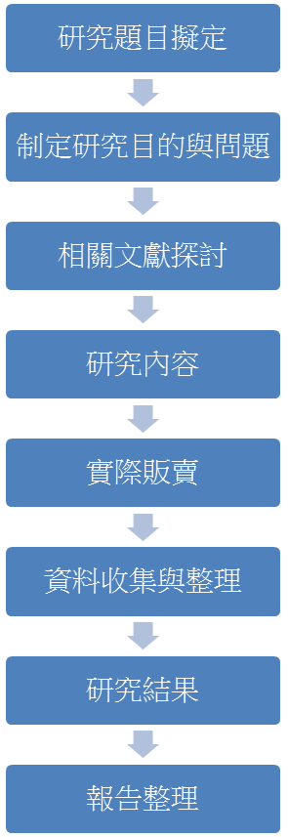
第二章 文獻探討

第一節、何謂行銷

根據美國行銷協會的定義，行銷是種分析、規劃、配銷與推廣等決策，以制定與創意、商品、服務有關的觀念化、定價、配銷與推廣等決策，進而創造滿足個人與組織目標的交易活動。行銷學之父柯特勒認為行銷是一種社會性及管理的性的程序，個人及團體透過此程序，創造交換產品與價值，以滿足其需要與慾望。
行銷策略可分為產品策略、定價策略、促銷策略、通路策略四大部分，通常稱之為「行銷4p」，由於產品、價格、推廣與通路之間，四者是環環相扣而非獨立，因此在擬定行銷組合策略時，應將所有策略視為是一種整體，如此才能完整、正確地傳達產品形象，以期順利銷售。

第二節、面膜的起源

相傳面膜最早起源於古埃及貴族的皇室名媛，非常重視保養的埃及貴族發現只要將水果泥、酸奶、麵粉、蜂蜜等等營養材料打碎攪拌成漿，敷於臉上，肌膚就會光滑稚嫩、永保青春，這是面膜最原始的誕生型態。後來為了因應現代生活效率上的需求，面膜逐漸進化，發展成種種運用起來更方便的型態，例如：面膜狀式面膜、泥狀式面膜以及近期的保養品面膜。

第三節、面膜的種類

以下是依照質地可以分成泥狀式面膜、膜狀式面膜、保養品面膜三大類，針對三種不同質地的面膜加以介紹。

1.泥狀面膜 泥狀的面膜多半以高嶺土、綠陶土為主要成分，有吸附油脂的功用，讓油性膚質的人使用後有清爽的感覺，泥狀面膜也常見會添加一些木瓜、鳳梨等植物酵素，加速代謝老化角質與粉刺等等。另外，最近大家喜歡在家DIY美容，一些水果、優格、小麥粉、等調製而成的面膜，也算是泥狀面膜的一種。
2.膜狀面膜
膜狀面膜多半是使用一些紙類、不織布、生物纖維等等為素材，吸附強調各種機能的精華液，利用「膜」的不透氣、保溫特性，加速皮膚吸收保養品的能力，常見的各種保溼面膜、美白面膜都是屬於膜狀面膜。
3.保養品面膜 這種面膜很像一般的保養品，有的呈凝膠狀，有的呈現乳液狀或乳霜狀，訴求點是直接塗抹薄薄一層在臉上，就可以有保溼、滋養、調理功能，使用後直接清洗或用面紙擦拭即可，有些產品還標榜不必清洗，這一類多半具有日常保養性質，所以稱之為保養品面膜。
第四節、面膜的功能成分

業者針對不同消費者需求而研發不同的組織成分針對症狀對症下藥，例如：男性常見的臉部出油、青春痘茂盛、鼻頭粉刺較多；女性則是想要隨時隨地保持最佳狀態而需要保溼、美白。

1.控油、清潔
控油清潔的面膜多半以泥狀面膜出現，成份包括高嶺土、綠陶土、酵素、水楊酸等等，有些品牌還會標榜採用天然火山泥、死海泥、溫泉泥等等，含有豐富的礦物質、微量元素等護膚成分，這一類的面膜主要的功能都是以吸附油脂、深度清潔與去除老廢角質為主。

2.保濕
以保溼為主要訴求的面膜，通常以膜狀面膜出現，每片面膜的精華液中，一般會含有玻尿酸、丙二醇、甘油、胺基酸、膠原蛋白、維生素B5或油脂類等保溼成分。敷完之後，會讓皮膚充滿水嫩的感覺。要注意的是，敷完保溼面膜之後，一定要擦上乳液來防止水分蒸發、留住滋潤效果，不然臉上很快的又會變得乾燥。

3.美白
美白面膜是市場中的明星產品，也是以膜狀型態居多，精華液中多含有果酸、維生素ｃ、熊果素、胎盤素、桑椹萃取液、麴酸等美白成份，利用面膜的密封、微溫性質，加速讓皮膚吸收美白成份，達到快速淡化黑色素的效果。含有二氧化鈦的美白面膜，在敷完之後可以獲得暫時性的美白效果。

4.材質
另外許多業者推出不同材質所做成的面膜，讓消費者有許多選擇，例如：蠶絲布、不織布、凝膠、果凍、泥狀、生物纖維、水晶布。

第五節、面膜品牌
表一：面膜品牌表 品牌
品牌 | 面膜名稱 | 功效 |  |  | 價格/片
露得清 | 細白修護面膜 | 美白精華 |  |  | NT399元/5片
露得清 | 露得清水活保濕面膜 | 高效保溼 |  |  | NT549元/5片
露得清 | 深層修護面膜 | 淡化黑色素 |  |  | NT459元/5片
卡尼爾 | 超能量深層美白清透面膜 | 加強密集美白  提升肌膚明亮 |  |  | NT549元/5片
歐蕾 | 淨白精華面膜 | 淨白保溼 |  |  | NT549元/5片
歐蕾 | 水凝修護面膜 | 溫和低刺激 |  |  | NT399元/5片
歐蕾 | 多元修護緊緻抗皺面膜 | 緊緻皺紋細紋  鬆弛的肌膚 |  |  | NT599元/5片
歐蕾 | 淨白淡斑舒展面膜 | 涓滴不漏導入肌膚深層 |  |  | NT549元/5片
LifeCella | 香橙果凍面膜 |  | 溫和低刺激 |  |  | NT399元/4片
LifeCella | 玻尿酸美容液面膜 |  | 保水感優越 |  | NT400元/5片
美顏故事 | 紅酒多酚面膜 |  | 抗氧化  促進微循環 | NT360元/3片
POND`S旁氏 | 雙效淨白面膜 |  | 去除老廢角質深層清潔亮白 | 189元/瓶
我的美麗日記 | 黑珍珠奈米面膜 |  | 極致潤白  彈力透亮 | NT99元/2片
(本研究整理)
第三章、行銷手法

本行銷手法包含: 行銷流程圖、4P’s 分析圖、我們如何行銷，再進行整理並規畫，建立出自己一套的行銷方法，經實際執行實施後，將我們的心得整理至以下。

第一節 行銷流程圖（圖二：行銷流程圖）
執行行銷計畫
評估行銷結果
確認題目及評估可行性
做出市場區隔、選定目標市場
市場定位,選定行銷策略
形成正式行銷計畫
第二節 五力分析

五力分析是由麥可.波特(Michael e. porter)於1980年提出，分析某一產業結構與競爭對手的一種，認為影響產業競爭態勢的因素有五項，分別是：

1. 現有廠商的競爭強度
全球供應面膜的廠商眾多，相同的功效及廠商多寡是主要影響競爭強度的基本要素。次要影響則是競爭者、產品的策略價值以及進出障礙的高低，都是影響企業競爭強度之因素。

2. 新加入者的威脅
目前面膜廠牌眾多，市場上販賣的面膜多半以有較高的知名度，新加入者所面對的威脅多半是以如何打響知名度與產品接受度為考量。

3. 供應商的議價力量
供應商的議價力量的形成原因主要是基本的勞務或主要的零組件，由少數廠商供應，沒有替代品，同時本身又欠缺向上游整合的能力，其議價力量高。
4. 購買者的議價力量
購買者的議價力量，可決定其購買的數量，並且包括購買者對產品的熟悉程度、轉換成本的高低，及自身向後整合的可能性都為影響之因素。
5. 替代性產品
替代性產品決定了企業本身廠商的訂價，況且限制了產業可能獲得的投資報酬率。當替代品在價格或性能上所提供的替代方案愈有利時，對產業利潤的限制就愈大，市面上保養產品眾多，所以面膜替代性產品多。

第三節、策略群組分析

1972 年 Michael S. Hunt 以產業經濟觀點提出策略群組（Strategic Group）的概念，將產業內具有相似策略特性(Strategic Characteristics)、相似策略或競爭基礎相同的廠商劃分為同一群組。Michael Porter 在 1998 年更提出可作為策略群組劃分的十三種項度6，下圖圖五依據其中的兩種項度：價格政策和產品多樣性作為面膜市場的劃分依據。
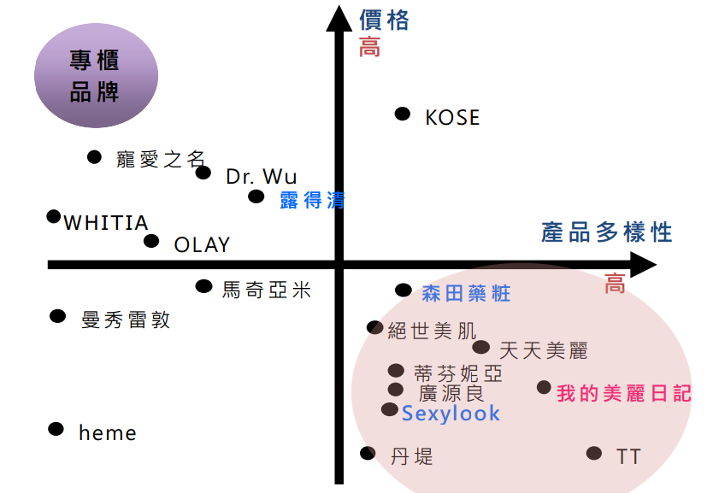
（圖三：策略群組分析圖）

第四節、SWOT分析
化妝品日新月異，面膜討喜程度依舊居高不下，本組利用SWOT針對面膜市場進行研究，其中可區分為內外兩部分，內部分為：優勢(Strengths)、劣勢(Weaknesses)；外部分為：機會(Opportunities)和威脅(Threats)
（表二：SWOT分析）
 | 優勢(Strengths) | 劣勢(Weaknesses)
內部 | 1. 速成保養  2. 代工面膜技術成熟  3. 售價較便宜，購買方便  4. 種類齊全，可供不同需求消費者購買 | 1. 敷臉時間及空間受限  2. 男性消費者較少  3. 差異化能力不足，易被忽視
 | 機會(Opportunities) | 威脅(Threats)
外部 | 1. 除了女性保養之外，也可進入男性保養市場  2. 針對不同年齡層推出不同的需求  3. 保養觀念盛行，市場廣大  4. 政府提倡MIT商品 | 1. 產品功效類似，替代品多  2. 原物料上漲，成本高  3. 競爭者眾多，許多廠商想進
1. 優勢
速成保養，透過面膜讓肌膚迅速吸收養分修復肌膚問題。且代工技術成熟，使廠商可降低成本生產面膜；面膜的售價從平價到昂貴都有，消費者可依據自身的預算來選購適合自己的產品。面膜購買的方便性更是不可否認，網路、便利商店、郵局、藥妝店、量販店、百貨公司…皆有販賣。且面膜的功能繁多不管乾性肌膚、油性肌膚或敏感性肌膚都能夠找到改善膚質的面膜。
2. 劣勢
由於市面上的面膜大多還是不織布為主軸，尤其是使用泥狀式面膜時不方便說話或笑否則肌膚容易產生皺紋，這是泥狀式面膜需要改善的地方。另外雖然近年來男性消費者的保養意識抬頭，但男性在保養方面還是沒有女性積極，所以男性市場方面還是有待開發。面膜這塊市場目前已達到飽和狀態，但各家廠牌面膜的功能大同小異，沒有什麼創新使得本組想研究出與眾不同的新商品。
3. 機會
男性也日趨愛美的時代廠商們如果能夠多多針對男性的肌膚問題來研發新產品，打開男性市場這塊沃土想必利潤也不亞於女性市場。
4. 威脅
目前市場上面膜功效類似，無太大差異，所以出現許多替代品，再加上物價上漲，使得成本越來越高。如果市場能夠創新產品，且訴求低價、高效用，相信更能夠吸引消費者。而目前高價位面膜多，所以有些廠商強調平價面膜，吸引年輕族群。
- 行銷流程紀錄
- 當粉絲團賣場建立好後,我們利用e-mail行銷,將我們的資訊傳遞出去,也請我們組員發行試用包給自己朋友,讓朋友加入粉絲團並分享粉絲團資訊,來快速累積人氣。(圖四:E-mail行銷，圖五:好友分享圖)
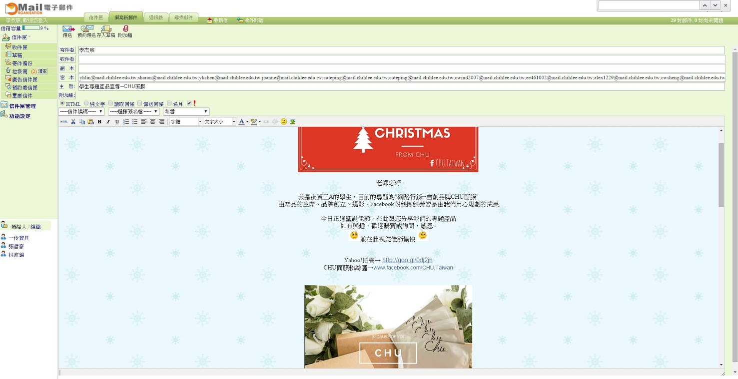
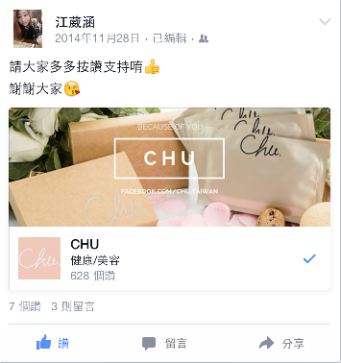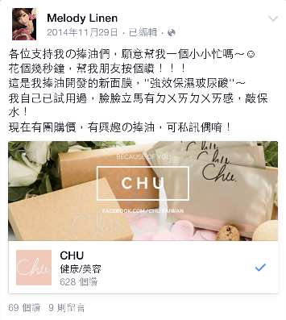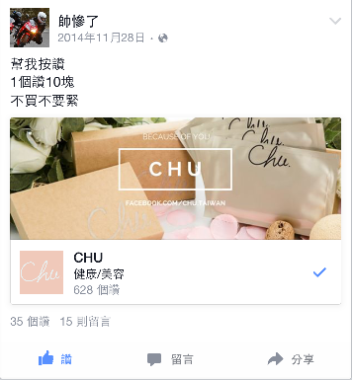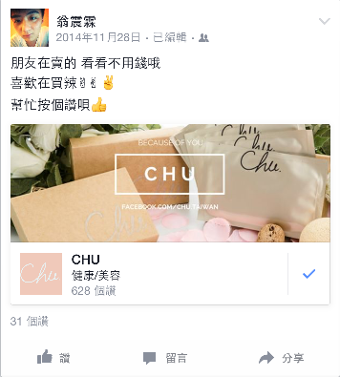

貳、利用推廣與活動來製造買氣，經過分析後我們做的有差異化策略+低成本策略,產品有別於一般市售面膜的獨特性，再加上省下包裝成本，因此我們的優勢在於”獨特與價格”,相對的也有更多的預算可以利用在廣告上。
- 配合節日的活動促銷(圖六:節日、活動促銷圖)
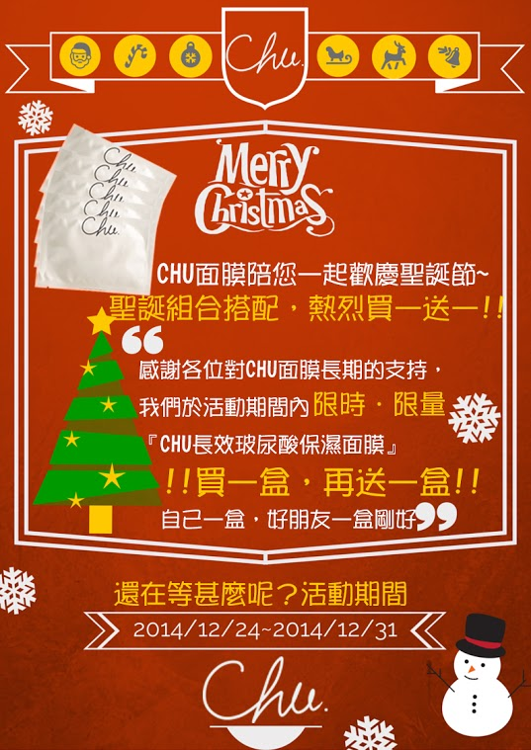 | 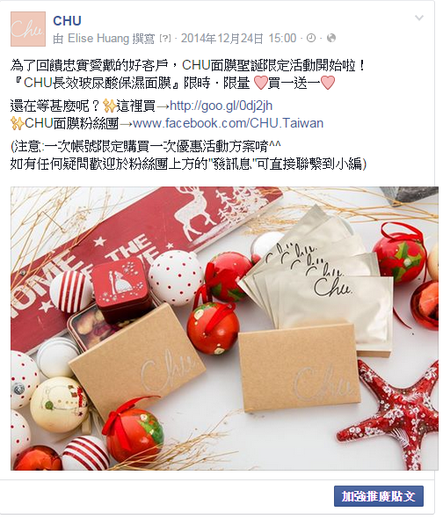
聖誕節活動海報 | 聖誕節買一送一的活動
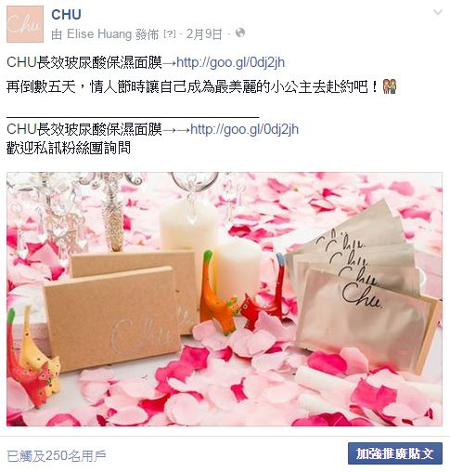 | 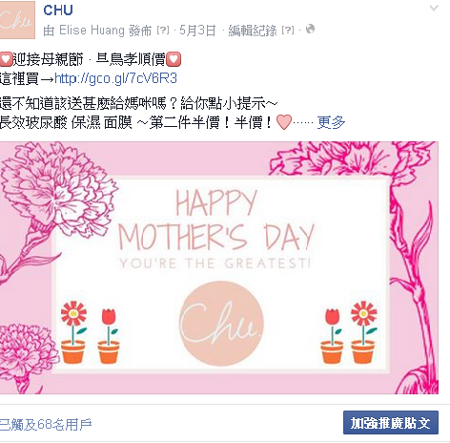
情人節的活動  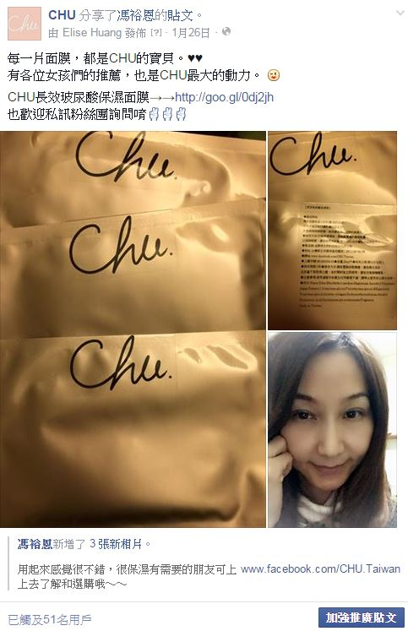 | 母親節第二件半價優惠  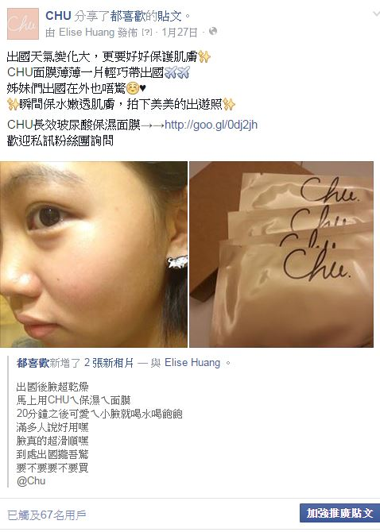
分享試用文章，享有優惠價 | 分享試用文章，享有優惠價
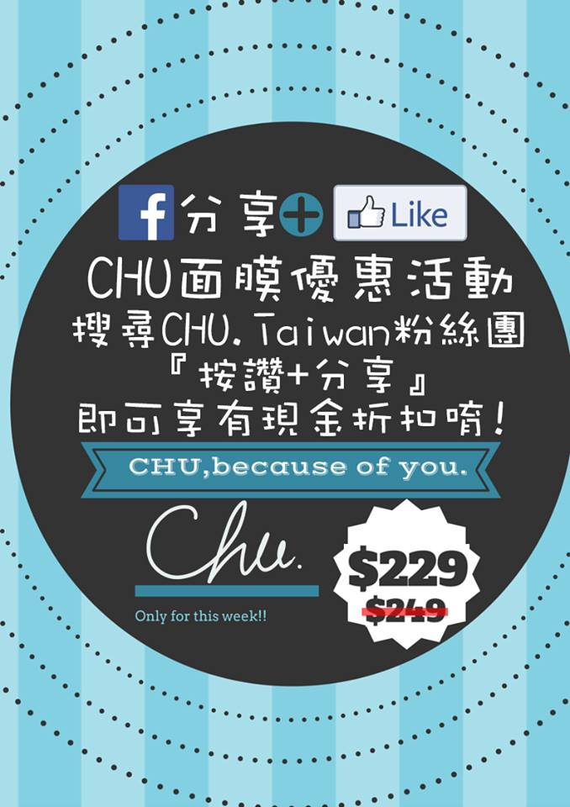 | 分享加按讚的活動

参、購買FB上的廣告，來增加曝光率，讓更多人認識我們這個品牌(圖七:廣告投遞)
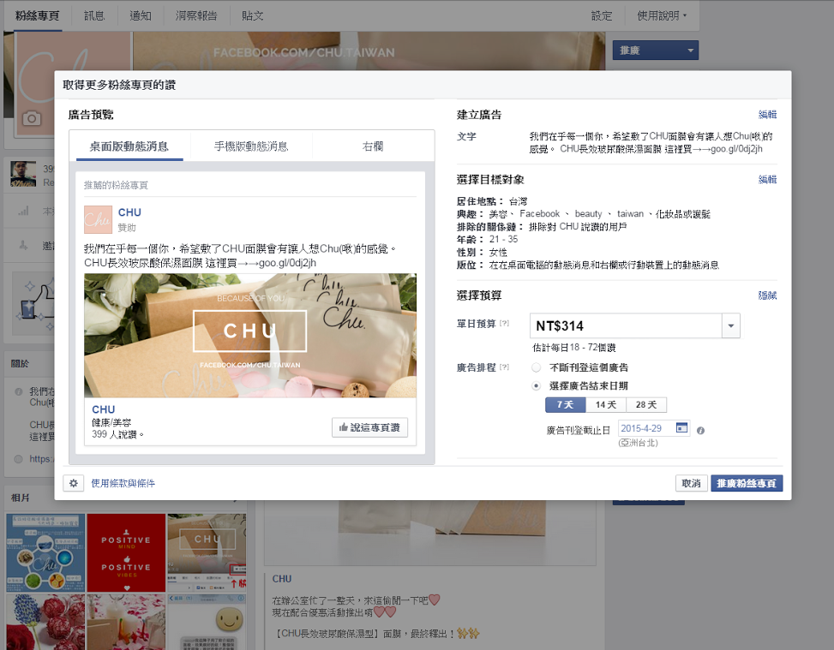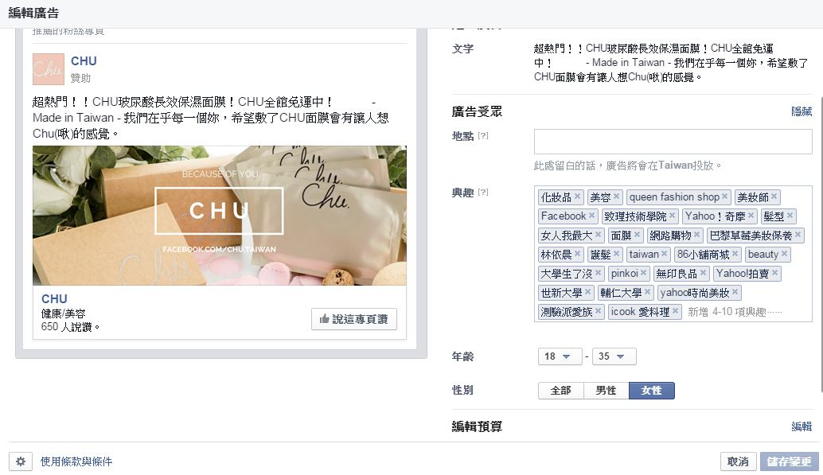
肆、使用者的回饋心得(圖八:使用者回饋)
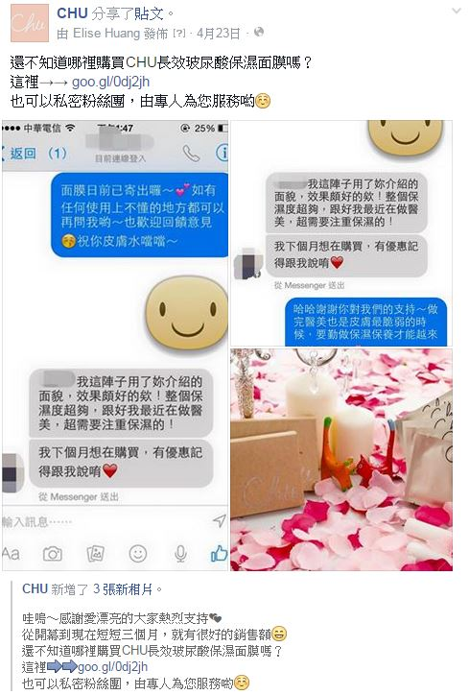
伍、粉絲團PO文上的圖片(圖九:面膜行銷特色圖)
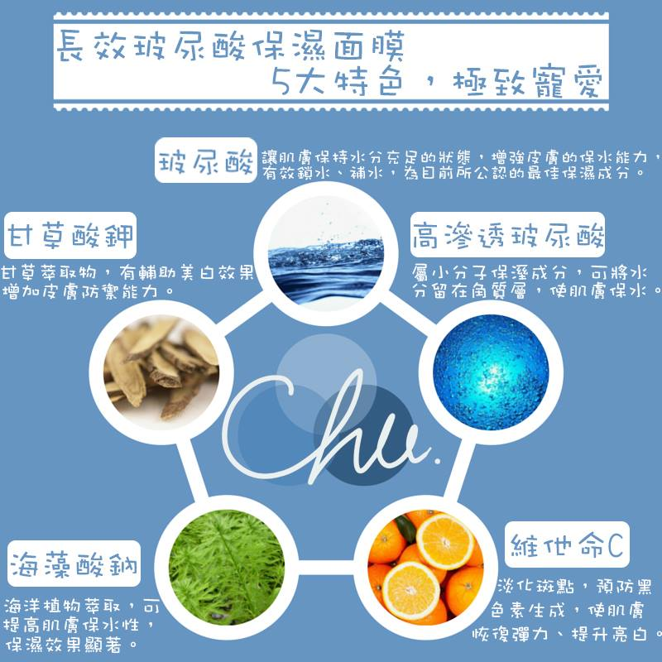
讓消費者更了解我們面膜的成分
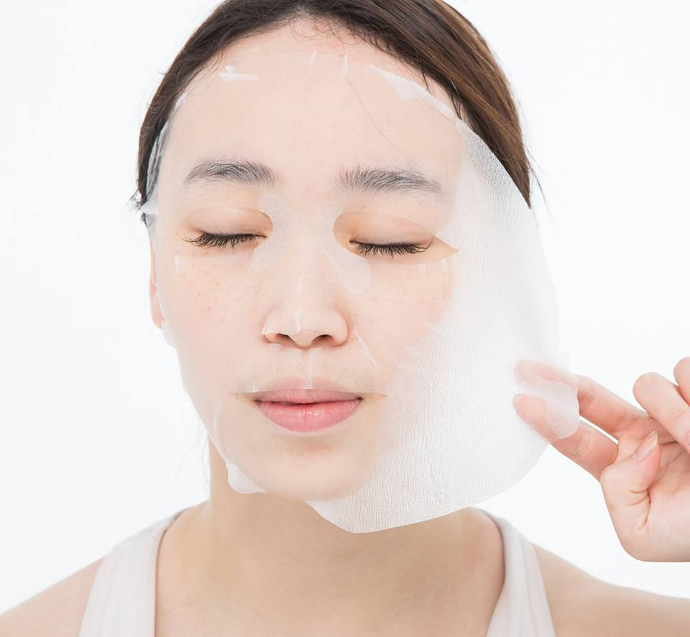
推廣粉絲團海報
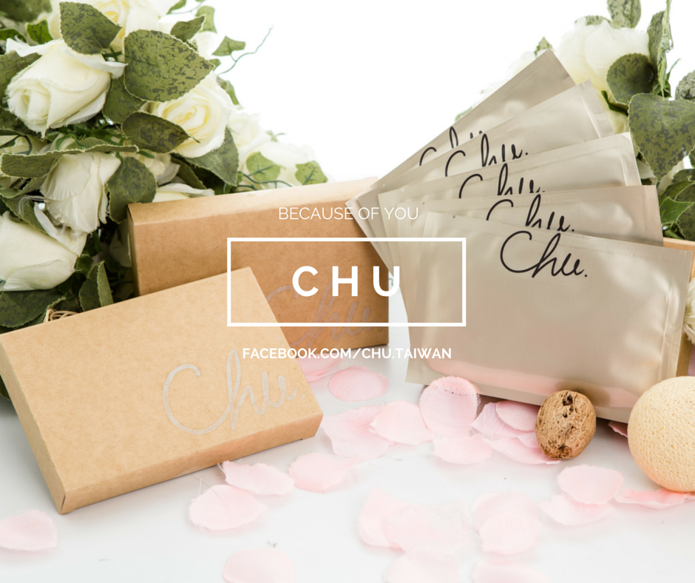
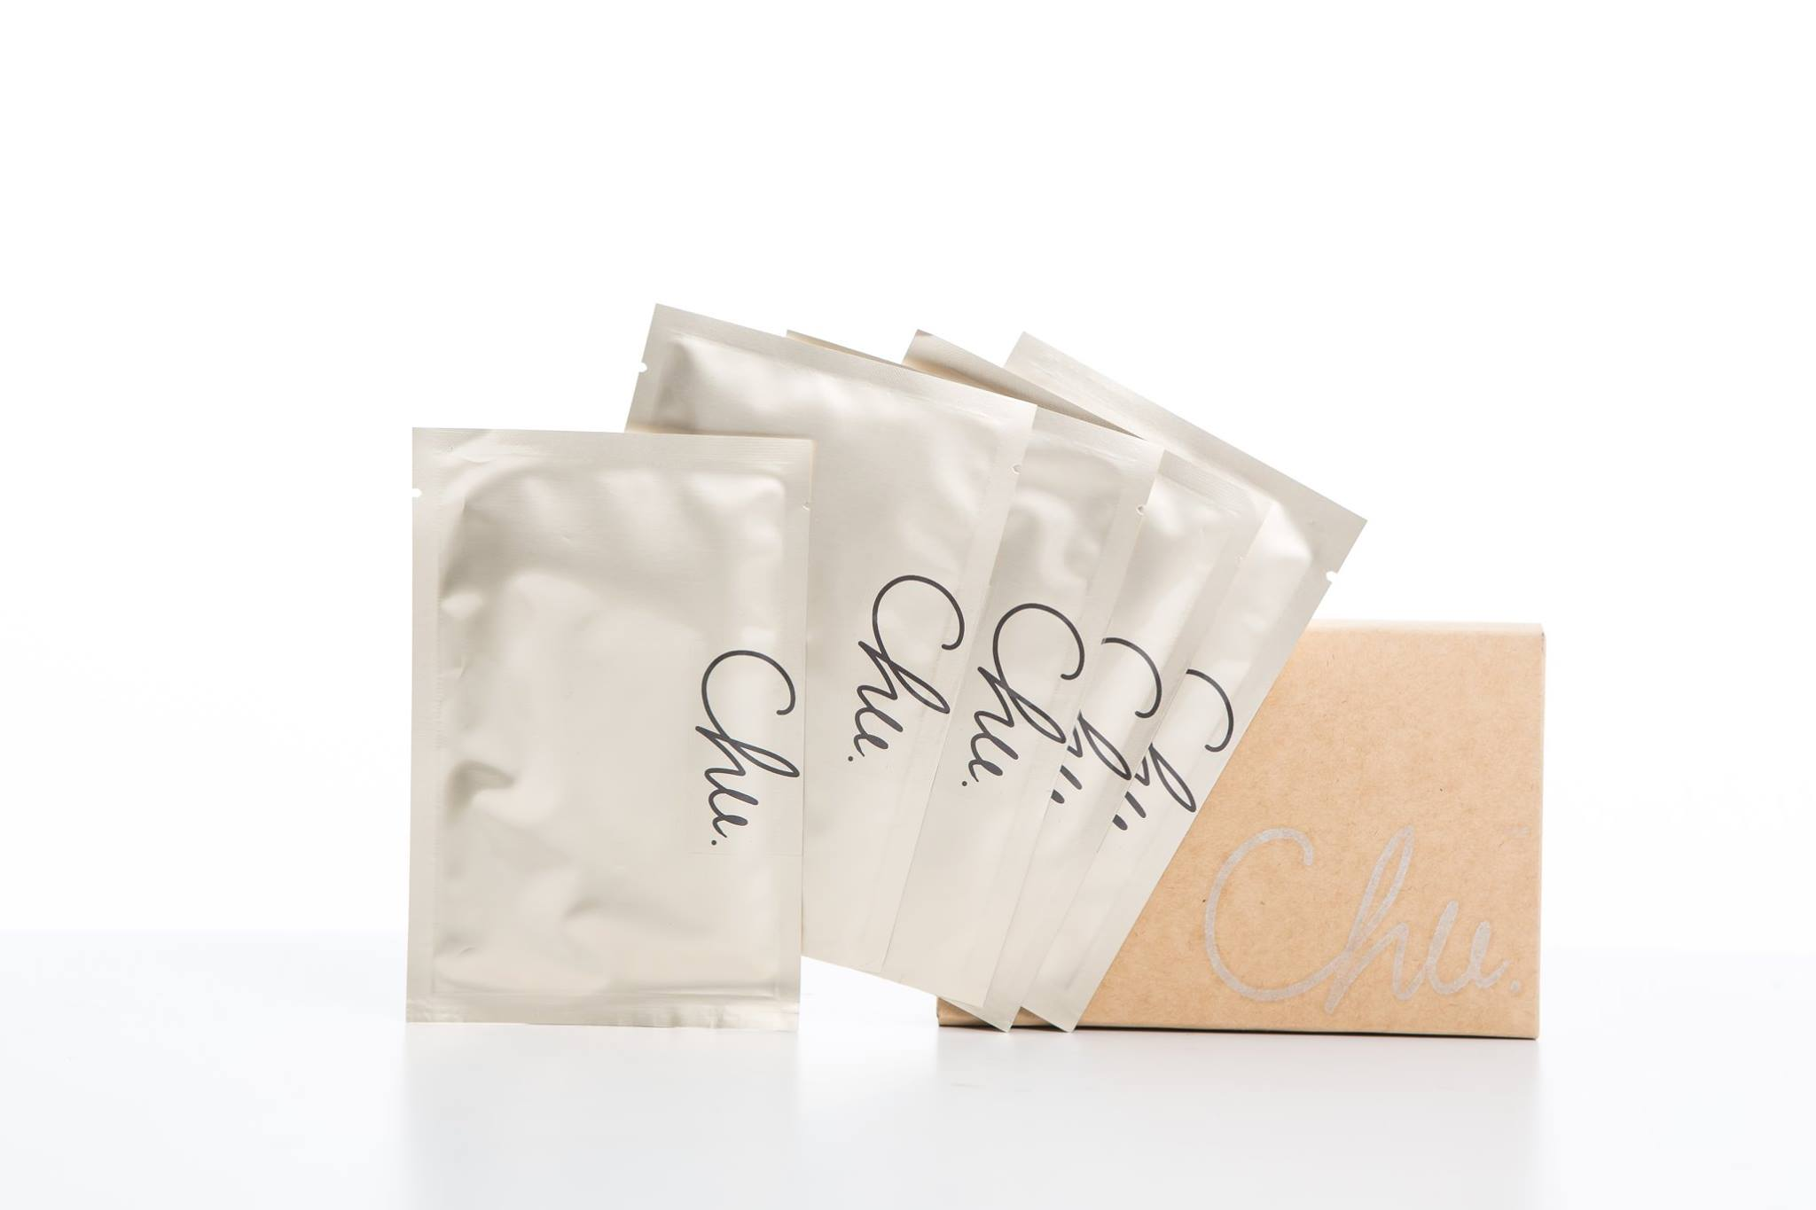
第四章、CHU面膜行銷成果各項分析

第一節、粉絲團讚數(以Facebook粉絲團為數據)
透過分析了解顧客年齡落點和每個月讚數變化分析。
對粉絲團來說，讚的數量就代表曝光率，讚數越高，粉絲也就越多，在適當的時機例如：節慶、季節、時事…購買廣告都可以有非常明顯的表現，當然讚數越高，消費者對我們的購買意願以及可信度也就越高。 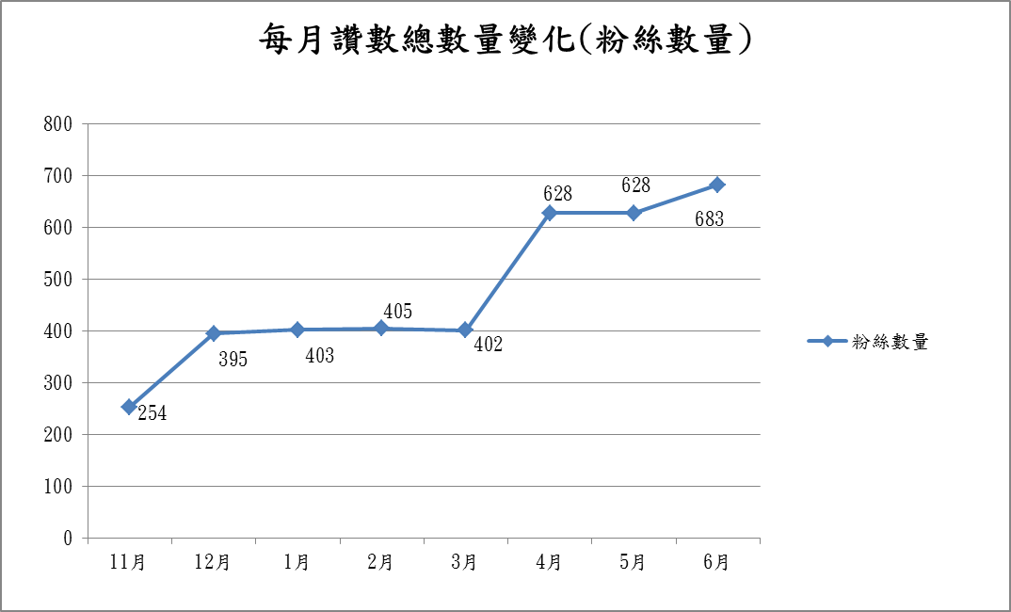
(圖十:每月讚數總數量變化)

月份 | 淨讚數 | 事件
11月 | 增加254 | 面膜初登場，親友分享最為活躍。
12月 | 增加142 | 產品正式照於FB上作出第一次的廣告投遞。
1月 | 增加8 | 無。
2月 | 增加2 | 無。
3月 | 減少3 | FB改版，大量刪除幽靈用戶，導致粉絲數量少量下降。
4月 | 增加226 | 第二次的廣告投遞，優化投遞對象使得產品廣告效益更高。
5月 | 增加0 | 無。
6月 | 增加55 | 庫存出清。
(表三:每月讚數增加變化表(事件對照))

第二節、CHU粉絲團用戶資訊
知道年齡層分布之後，在廣告的部分能夠更有效率的投遞，並且增加買氣，避免不必要的浪費 (圖十一:FB粉絲男女年齡層分析)。
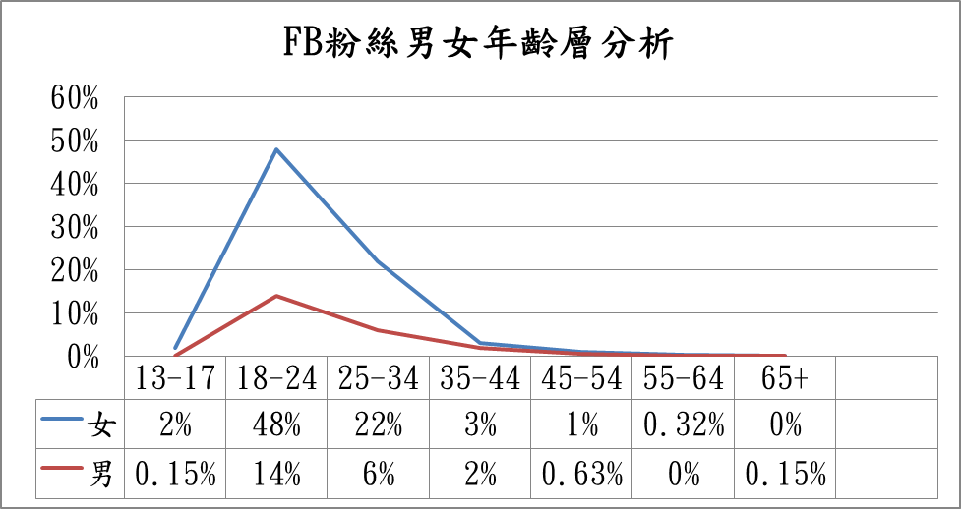
總比例 女:77% 男23%
第三節、客戶培養流程分析
本組將重心放在FB並使用YAHOO以及露天增加購買管道，增加顧客對本產品的信心，並且透過關注粉絲團，日後有新的活動或是促銷時可以讓消費者再次消費。
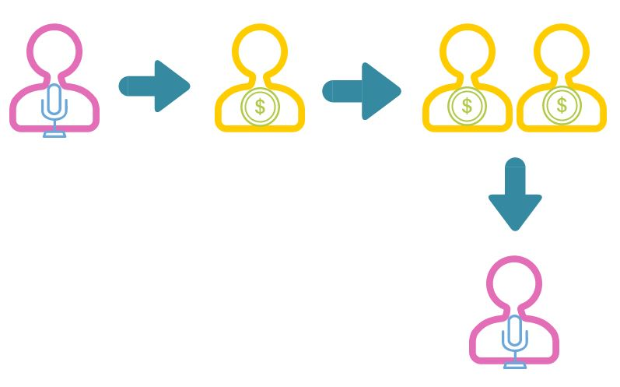
組員主動推薦親友。
親友透過網站推薦給朋友。
朋友於粉絲團或購物網站下單。
組員收到訂單，完成交易。
(圖十二:客戶培養流程分析)
第四節、各平台上架現況

1、Facebook：
為主要銷售的管道，透過親友分享讓更多的朋友知道此商品，也會增加購買意願，私訊和打電話的方式購買較多，回復速度快且多是面交的方式。
之所以大多鼓勵使用電話訂單是因為FB的使用人數非常之多，在訊息傳遞過程有很多可能會導致訊息傳送失敗或是遺失，造成消費者下單卻沒有下文…等諸如此類的問題發生，電話訂單可以免除掉上面的不確定因素，也可以讓消費者安心。

2、Yahoo
提供客戶多種付款方式，提高可信度。
由於Yahoo後台屬於較單純的功能，所以折扣類型的不會出現在yahoo平台上，純用於普通購買。

3、露天
提供客戶多種付款方式，提高可信度。
露天後台相較於yahoo功能較多，更適合用於節慶、促銷類型的銷售。

平台 | 優勢 | 劣勢 | 銷售量
FACEBOOK | 曝光率高 | 無購物網站形式，僅透過私下訊息交易，買賣雙方無保障。 | 親友：51筆  私訊：17筆  電話：85筆
YAHOO拍賣 | 上架簡單，快速 | 曝光率低，後台功能簡略。 | 1筆
露天拍賣 | 後台功能多 | 曝光率低，同商品性質多。 | 0筆
(表四:平台優劣勢分析圖及銷售量)

第五節、營運報表呈現

- 會計報表

1.每月流水帳
針對金流量不大的營運模式，我們採以每月流水帳的方式，
相較於一般公司的日記帳，流水帳方式更簡單且淺顯易懂。

下圖是我們於營業期間民國103年11月至104年06月，為期八個月的流水帳。(圖十三:流水帳)
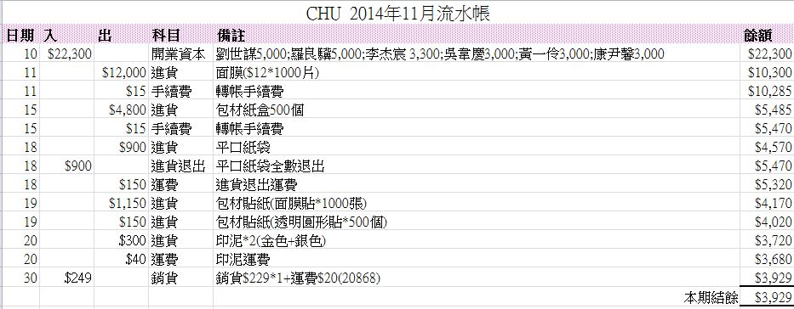
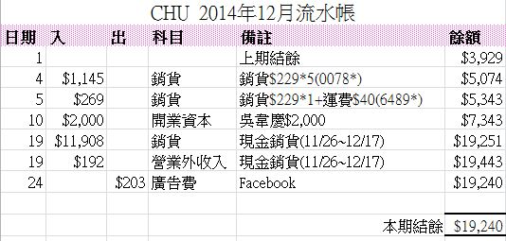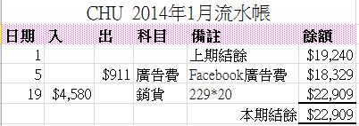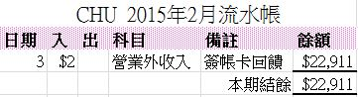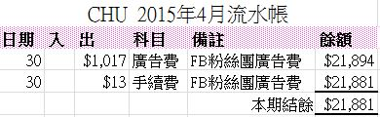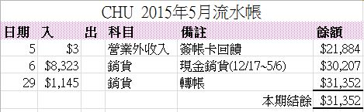
2、本期損益表
下圖為民國103年11月至104年6月的損益表(圖十四:損益表)
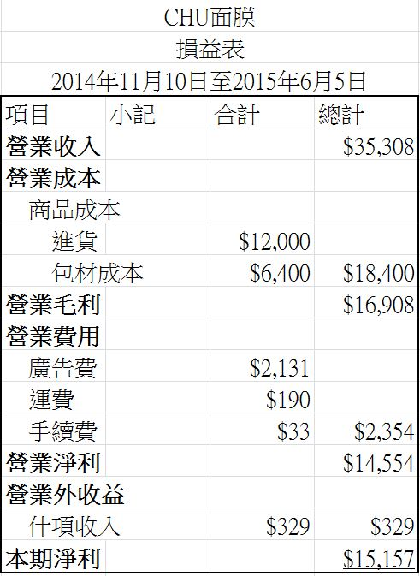
補充資料：
面膜一盒/5入為$229
產品毛利率為60%
廣告費用佔總資本額9.6%如當初預期10%相差不遠。
- 銷貨報表
從期初進貨200盒面膜，其中3%作為試用包，其中19%為促銷活動買一送一之贈品，目前庫存數量為3盒。總共售出153盒面膜。

1、CHU面膜銷貨明細
記錄時間、銷售數量、以及銷貨人。(圖十五:面膜銷貨明細)
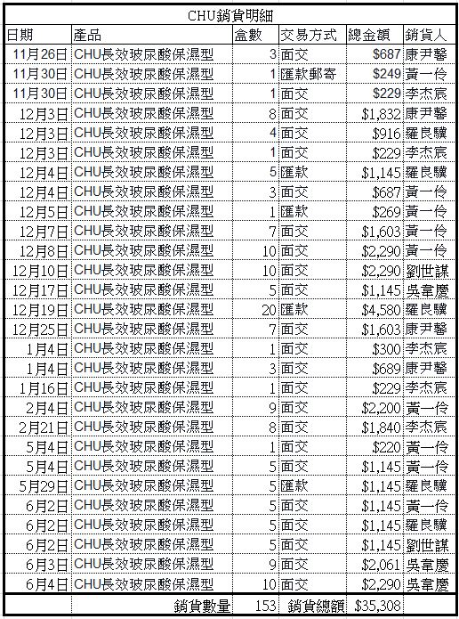

2、每月面膜銷售數量分析
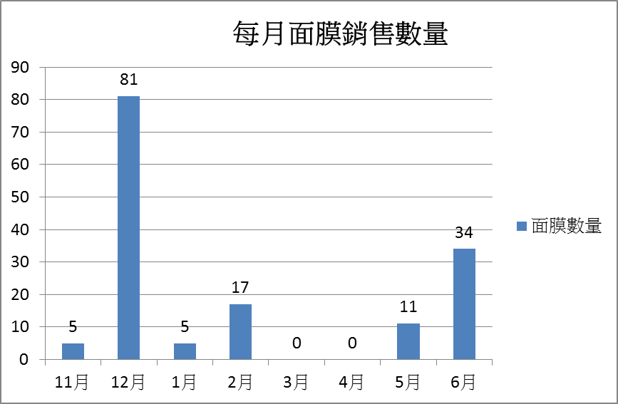
(圖十六:每月面膜銷售數量)

第五章、結論

當初選擇這個主題時，是為了不和其他組別雷同，也是看準了他的獨特、重複性消耗，同時面膜也是女性必須的保養品，這也成了客戶會一次大量購買的主因，送禮自用兩相宜，且單一產品、特色明確對於行銷方面有很大的助力。

我們在三四月銷售量為零的檢討原因為「1.無特色節慶2.無廣告投遞3.網路購物淡季」，相對的在其他月份中上述條件皆有符合，才能夠創造出銷售業績。

在這段時間，我們很努力的在行銷，不管是銷售總額、毛利、淨利，皆達到一定的水準，能夠和大家一起努力做出這樣的成績，非常地與有榮焉。

第六章、分工執掌表(表五:分工執掌表)

組員  工作項目 | 黃一伶 | 李杰宸 | 康尹馨 | 羅良驥 | 劉世謀 | 吳韋慶
銷售主管、會計 | ✔
美編、FB粉絲團小編 |  |  | ✔
存貨管理 |  |  |  | ✔
財務管理、出納 |  | ✔
公關行銷 |  |  |  |  | ✔
行銷業務 |  |  |  |  |  | ✔
第一章 序論 |  |  | ✔
第二章 文獻探討 |  |  |  | ✔
第三章 行銷手法 |  |  |  |  | ✔
第四章 行銷成果 | ✔ | ✔
第五章 結論 |  | ✔
致謝詞&摘要 |  |  |  |  |  | ✔

參考文獻
許毓真，2012 – 化妝品產業 新興市場強勢崛起http://www.trademag.org.tw/content02.asp?id=598147&type=19
吉祐興實業有限公司，2011 – 面膜市場調查
http://gush58.com/?%E9%9D%A2%E8%86%9C%E5%B8%82%E5%A0%B4%E8%AA%BF%E6%9F%A5,61
維基百科 – 何謂行銷
http://zh.wikipedia.org/wiki/%E5%B8%82%E5%9C%BA%E8%90%A5%E9%94%80
面膜起源http://www.dils.tku.edu.tw/joomla_outsidelink/achievement/98_sec_vb/98vb_team12/origin.html
江佩穎、林依萱、徐上雯，2010 - 淺談面膜。全國中學生小論文。
http://www.shs.edu.tw/works/essay/2010/03/2010032912330278.pdf。

